## SqlGenerator v1.1.0

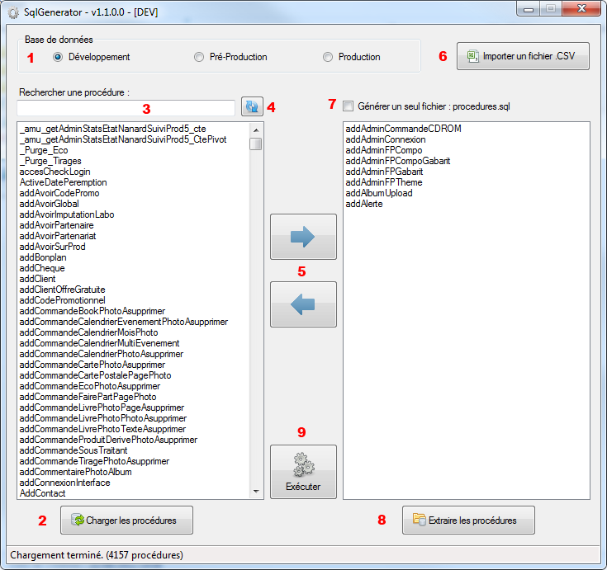

Lors du lancement du programme, 3 dossiers sont créés à la racine du dossier d’où il s’exécute. Il s’agit des dossiers **DEV**, **PREPROD** et **PROD** qui contiendront les procédures SQL extraites de la base.

Ces mêmes dossiers contiennent également un dossier **Log** qui conservera les logs créés suite à l’exécution des procédures, voir le schéma ci-dessous :

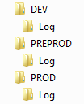 Pour information, lorsque l’exécution des procédures est terminée, une fenêtre de l’explorateur Windows s’ouvre automatiquement dans le dossier **Log** de l’environnement sélectionné (ex : DEV\Log si la base de développement a été sélectionnée).

## Méthodologie :

Voici la méthode de travail que j’utilise pour préparer la mise en pré-production :

* Extraction des procédures stockées qui ont été modifiées depuis la base de DEV
* Extraction de ces mêmes procédures depuis la base de PRE-PROD
* Fusion des procédures (avec WinMerge), je porte les modifications apportées en DEV sur les procédures de PRE-PROD. De ce fait, seules les procédures du dossier PREPROD sont modifiées et prêtes à être exécuter.
* Exécution des procédures sur l’environnement de PREPROD

Pour la mise en production, c’est plus simple :

* Extraction des procédures depuis la PRE-PROD (procédures fusionnées avec le DEV)
* Copie de ces procédures dans le dossier PROD
* Exécution des procédures sur l’environnement de PROD

## Mode d’emploi :

**1**°) Choisir l’environnement / base de données de travail

**2**°) Bouton de chargement des procédures stockées de la base de données sélectionnée

**3**°) Champ de recherche rapide pour sélectionner les procédures

**4**°) Bouton « actualiser » pour réafficher la liste des procédures (sauf celles déjà sélectionnées / déplacées dans la liste de droite)

**5**°) Boutons de sélection / désélection des procédures

**6**°) Il est possible d’importer un fichier **CSV**. Vu que l’on note les procédures que l’on modifie dans un fichier Excel, il est donc très facile de regrouper toutes ces procédures dans une seule colonne et de les sauvegarder dans un fichier CSV (séparé par des points-virgules). En important ce fichier, les procédures contenues dans la liste de gauche sont automatiquement déplacées dans la liste de droite.

**7**°) Case à cocher permettant de générer qu’un seul fichier (nommé par défaut « procedures.sql ») comportant toutes les procédures qui ont été déplacées dans la liste de droite. Comme pour l’extraction (voir n°8) le fichier SQL est créé dans le dossier lié à l’environnement (voir n°1).

**8**°) Bouton d’extraction des procédures dans un seul fichier SQL (si la case est cochée) ou dans un fichier SQL portant le nom de la procédure. Comme décrit plus haut, les procédures extraites sont stockées dans le dossier **DEV**, **PREPROD** ou **PROD** en fonction de la base de données sélectionnée. Toutes les procédures contenues dans la liste de droite sont extraite, il n’est pas utile de les sélectionner.

**9**°) Ouverture de la pop-up d’exécution des procédures (voir ci-dessous) :

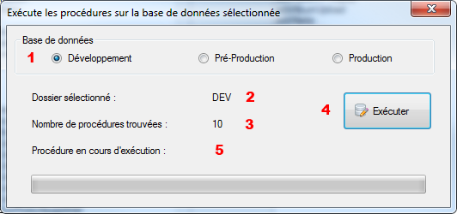

**1**°) La sélection de la base de données influe sur le dossier qui sera sélectionné (voir n° 2 ci-dessous)

**2**°) Le nom du dossier dans lequel sont placées les procédures stockées qui doivent être exécutées.

**3**°) Le nombre de procédures qui vont être exécutées. Il est aussi possible d’ajouter dans ce dossier des scripts SQL afin d’automatiser certaines tâches comme par exemple l’insertion de données, un ajout de champ à une table, etc…

**4**°) Bouton d’exécution des procédures vers la base de données sélectionnée. Une boîte de dialogue s’affichera afin de confirmer l’opération. Pour chaque fichier SQL exécuté, un fichier de log (au format .txt) est créé dans le sous-dossier Log pour l’environnement sélectionné (ex : PROD\Log\addLibelleProduit.txt). Les fichiers de log sont automatiquement créés mais si aucune erreur n’est remontée, le fichier reste à 0 Ko.

**5**°) La procédure en cours d’exécution est affichée, la barre de progression est mise à jour dans le même temps.